KEMIJA – 8 – ČET. 22.10. 2uri
5.11.2020 1ura
3.UČNE URE
2. Navodila za delo
molekulske formule
- V učbeniku preberi učno snov na str.29 ,30 in spodnji tekst!

1. Gradniki elementov
Osnovni delci večine elementov so atomi.
Atom je najmanjši gradbeni delec elementa.
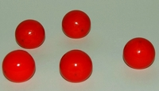
Pet atomov elementa kisika.

Kemijski simbol je:
- oznaka za element
- oznaka za atome tega elementa
Zapis Mg lahko pomeni:
- simbol elementa magnezija in hkrati
- atom elementa magnezija
S številko pred simbolom zapišemo število atomov določenega elementa:
3H → 3 atomi elementa vodika
2N → 2 atoma elementa dušika

Nekateri elementi so zgrajeni iz molekul.
Take molekule imenujemo molekule elementov. V molekulah elementov so s kemijskimi vezmi povezani enaki atomi določenega elementa. Kemijski zapis za take elemente ne poimenujemo kemijski simbol, ampak kemijska formula. Število atomov, ki so povezani s kemijsko vezjo v molekulo, zapišemo v formuli ob simbolu desno spodaj.

Npr. P₄ - molekula fosforja, v katero so povezani štiri atomi fosforja.
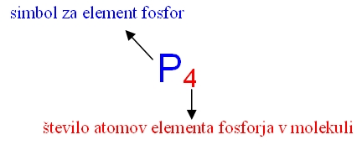 | 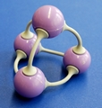  Model molekule elementa fosforja

Elementi, ki so sestavljeni iz molekul so: kisik O₂, ozon O₃, vodik H₂, dušik N₂, fluor F₂, klor Cl₂, brom Br₂, jod I₂, fosfor P₄ in žveplo S₈.
(Nasvet: najlažje si jih boš zapomnil, če si jih v svojem periodnem sistemu posebej označiš z zvezdico.)
 | 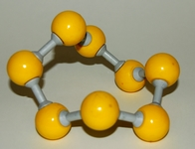
Na sliki je model molekule kisika. Sestavljata jo dva atoma elementa kisika, ki sta povezana z dvojno kemijsko vezjo. Formula kisika je O₂. | Na sliki je model molekule žvepla. Sestavlja jo osem atomov elementa žvepla, ki so med seboj povezani s kemijskimi vezmi. Formula žvepla je S₈.

2.Gradniki spojin
Osnovni delci spojin so molekule spojin in ioni (več o ionih preberi v sklopu Nastanek ionov).

Molekule nastanejo, ko se dva ali več atomov poveže s kemijsko vezjo. Pri elementih si že spoznal molekule elementov. V tabeli so predstavljene razlike med molekulami spojin in molekulami elementov.

 | Molekule elementov | Molekule spojin
Gradniki snovi | So osnovni gradniki določenih elementov. | So osnovni gradniki določenih spojin.
Zgradba molekule | Povežejo se enaki atomi določenega elementa. | Povežejo se različni atomi elementov.
Primer snovi, kemijski zapis in generirani model molekule | vodik H₂  kisik O₂  dušik N₂  klor Cl₂  žveplo S₈ 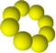 | voda H₂O  amonijak NH₃  ogljikov dioksid CO₂  vodikov klorid HCl  žveplov dioksid SO₂
Slike krogličnih modelov molekul | 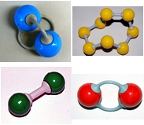 | 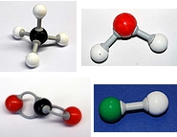
Spojine označimo s kemijskimi formulami. Iz formule je razvidno, kateri elementi sestavljajo spojino in koliko atomov posameznega elementa je povezanih v molekulo.

Kemijska formula je:
- oznaka za spojino ali za določene elemente
- oznaka za molekule te spojine oz. tega elementa
Zapis NH₃ lahko pomeni:
- formulo spojine amonjiaka in hkrati
- molekulo spojine amonijaka
S številko pred formulo zapišemo število molekul določene spojine.
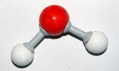  H₂O − 1 molekula vode, ki je sestavljena iz dveh atomov vodika in enega atoma kisika | 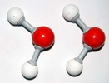  2H₂O − dve molekuli vode, ki sta sestavljeni iz dveh atomov vodika in enega atoma kisika
3.Vrste kemijskih formul

Molekulska formula pove, kateri atomi elementov sestavljajo molekulo in koliko je posameznih atomov tega elementa v molekuli.
Npr.: HCl − molekula vodikovega klorida je sestavljena iz enega atoma elementa vodika in enega atoma elementa kisika.
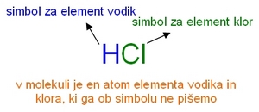
 | 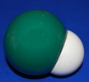
Kroglični model molekule vodikovega klorida | Kalotni model molekule vodikovega klorida

Npr.: CO₂ - molekula ogljikovega dioksida je sestavljena iz enega atoma elementa ogljika in dveh atomov elementa kisika.
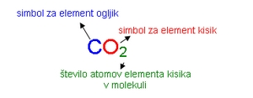
 | 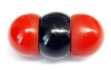
Kroglični model molekule ogljikovega dioksida | Kalotni model molekule ogljikovega dioksida

Empirična formula pove razmerje števila delcev določenih elementov v kristalu.

Npr.: NaCl - natrijev klorid ni sestavljen iz molekul ampak iz ionov.
Njegova formula pove, da je v spojini enako število delcev natrija in klora oz. nam pove razmerje med natrijevimi (rumeni delci) in kloridnimi ioni (zeleni delci), ki je 1 : 1.

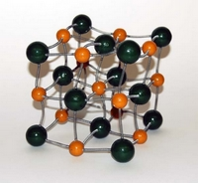
Model kristalne mreže natrijevega klorid

2.Reši naloge in jiih napiši v zvezek!
1. Kaj je kemijski simbol, kaj je kemijska formula?
2. Kateri so osnovni gradniki spojin?
3. Kaj je kemijski simbol, kaj je kemijska formula?
4. Naštej nekaj elementov, ki so sestavljeni iz molekul in napiši njihove formule! Nariši modele!
5. Kakšna je razlika med molekulsko in empirično formulo?
7. Napiši molekulsko formulo za vodo in empirično za natrijev klorid!
8. Napiši formulo,nariši kroglični in kalotni model za ogljikov dioksid!
9.Kakšna je razlika med krogličnim in kalotnim modelom?

10. Oglej si primere in razpredelnico molekul spojin in elementov in vadi!
( v pripravi zgoraj in v učbeniku str.29!)
11. Oglej si slike krogličnih modelov v razpredelnici (zgoraj) in napiši njihove formule in jih poimenuj!

1. Preberi POVZETEK snovi v učb. na str. 30 in ga napiši v zvezek!
2.Odgovori na vprašanja v učbeniku str. 30, nal. 1 do 7!
Z delom nadaljuj po počitnicah! Na voljo imaš še 1 učno uro!
Za dodatna navodila se lahko obrnete na učiteljico kemije :
marija.pikon@ucitelj.oskm.si

